**MÃO AMIGA - VOLUNTARIADO**

Projeto Hackathon 2018

Valhalla Team

**INDICE**

1. Objetivo 2

2. Justificativa 2

3. Clientes 2

4. Regras de Negócio 2

5. Características 2

6. Produtos e funcionalidades 3

7. Cuidados e riscos 4

8. Perguntas 5

9. BPMN 7

10. Caso de uso 8

11. Diagramas de atividade 9

12. Diagramas de máquina de estado 13

13. Diagrama de sequencia 17

14. Matriz de rastreabilidade 18

15. PROTOTIPAÇÃO DE Telas 24

**Introdução**

1. **Objetivo**

O objetivo deste documento é descrever a aplicação “Mão Amiga” que será desenvolvida voltada para o cidadão francano e as instituições que precisam de voluntariados, juntamente com as suas regras de negócio e demais funcionalidades.

1. **Justificativa**

Essa aplicação surge para auxiliar as instituições a divulgarem seus trabalhos, suas vagas disponíveis e encontrarem voluntários, e também para o cidadão francano, que tem intenção de auxiliar alguma instituição como voluntário, mas desconhece as vagas disponíveis e como as instituições funcionam.

1. **Clientes**

O sistema tem como cliente o cidadão da cidade de Franca e as instituições de voluntariado, visando facilitar a vida do usuário quando quer se voluntariar, e também as instituições, que precisam de voluntários e também querem divulgar seu trabalho.

1. **Regras de Negócio**

1 – O anuncio das vagas serão inseridos pela instituição;

2 – As informações da instituição será feita pela própria instituição;

3 – O usuário deverá colocar seus dados para poder se candidatar as vagas;

4 – O usuário deverá possuir um Login válido para entrar no App;

5 – Vagas possuem data início e fim.

1. **Características**

**As telas do sistema, na visão do usuário, devem possuir:**

**-** Tela de login: Deverá solicitar ao usuário o login e a sua senha cadastrada anteriormente.

**-** Menu: O menu terá as seguintes abas: Página Inicial, Meu Cadastro, Vagas e Instituições.

**-** Página Inicial: Terá um “feed” para o usuário, mostrando ultimas e principais vagas cadastradas no sistema.

**-** Cadastro: Nessa tela, o usuário deverá inserir seus dados (Como nome, email, CPF, endereço...), para que esses dados cheguem até as instituições que ele se candidatou.

**-** Vagas: Esta tela irá mostrar ao usuário todos os anúncios de vagas disponíveis que ele pode se candidatar. Ao selecionar algum anuncio (que foi feito pela instituição), o usuário pode ver mais detalhes sobre ele.

**-** Instituições: Contém todas as instituições cadastradas no sistema. Ao clicar em alguma delas, é possível verificar mais detalhes sobre a instituição (Como endereço, o que fazem, qual a missão...).

**As telas do sistema, na visão da instituição, devem possuir:**

**-** Tela de login: Deverá solicitar a instituição o login e a senha cadastrada anteriormente.

**-** Menu: O menu terá as seguintes abas: Página Inicial, Sobre a instituição, Anuncio de Vagas e Candidatos.

**-** Página Inicial: Será apenas uma tela introdutória de boas-vindas.

**-** Sobre a instituição: Nessa tela, a instituição pode verificar sobre os dados deles, como ramo de atividade, missão e descrição.

**-** Anuncio de Vagas: Aqui a instituição pode cadastrar as vagas para voluntários, inserindo a descrição da ação e possíveis restrições da vaga (Caso precisem de pessoas com conhecimentos específicos, por exemplo).

**-** Candidatos: Aqui a instituição pode verificar todos os candidatos para a vaga anunciada.

1. **Produtos e funcionalidades**

**Para o usuário:**

**Tela de login:** a aplicação desenvolvida irá consultar no banco de dados os dados inseridos para login e senha. Se algum desses dados estiverem inválidos, surgirá uma notificação informando que o login está incorreto.

**Tela Inicial:** Será realizada uma consulta no banco de dados, para verificar as ultimas vagas cadastradas pelas instituições. Ao carregar, irá aparecer uma mensagem de boas-vindas, seguido das principais vagas disponíveis para se candidatar (Com um botão que redireciona para a tela com mais detalhes sobrea vaga).

**Cadastro:** Ao acessa-la, será realizada uma consulta no banco de dados verificando os dados inseridos pelo usuário quando ele realizou o cadastro. Nessa tela é possível verificar os dados inseridos e altera-los, caso necessário.

**Vagas:** Mostrará todas as vagas válidas disponíveis para o usuário (Visto que elas possuem data início e fim).

**Instituições:** Nesta tela serão mostradas todas as instituições cadastradas no sistema.

**Para a instituição:**

**Tela de login:** a aplicação desenvolvida irá consultar no banco de dados os dados inseridos para login e senha. Se algum desses dados estiverem inválidos, surgirá uma notificação informando que o login está incorreto.

**Página Inicial:** é uma página introdutória de boas-vindas.

**Sobre a instituição:** é uma página para que a instituição “se mostre” para o candidato, inserindo sua missão, descrição, ramo de atividade...

**Cadastro de vagas:** Aqui a instituição pode cadastrar um anuncio para que os usuários se cadastrem.

**Vagas Cadastradas:** Aqui a instituição pode verificar, alterar ou cancelar um anuncio realizado anteriormente.

**Candidatos:** Nesta página a instituição pode verificar todos os usuários que se cadastraram para as vagas anunciadas.

1. **Cuidados e riscos**

O software depende totalmente das intuições se cadastrarem e cadastrarem as vagas, ou seja, a parte administrativa é realizada pelas instituições. Por isso, não é possível garantir um padrão no sistema, o que pode confundir o usuário futuramente.

Quanto aos usuários, o sistema depende que eles se cadastrem para as vagas, pois caso contrário, as vagas seriam anunciadas em vão e o sistema poderia cair em desuso.

1. **Perguntas**

**Sobre o sistema**

1) Como será feito o login?

R: O login será feito com os dados que o usuário inseriu no cadastro anteriormente.

2) Quais vagas serão mostradas para o usuário?

R: Apenas as que não foram encerradas, e que ainda não passou da data limite.

3) Como a instituição pode cadastrar uma vaga?

R: Existe uma página separada para as instituições, trazendo a opção para cadastro de vagas, solicitando dados como: tipo de ação, restrições, data início e fim...

4) Porque as vagas que já encerraram o prazo aparecem na tela inicial?

R: A tela inicial deverá mostrar um “feed” com as últimas principais vagas, e por isso, vagas que já encerraram o prazo podem aparecer. Apenas na página das vagas serão mostradas somente as válidas.

5) Como posso saber mais sobre as vagas?

R: Basta entrar na página das instituições e verificar o endereço e telefone para entrar em contato direto com a instituição.

**Para entendimento dos termos técnicos usados nos tópicos a seguir:**

1) O que é o BPMN?

R: O BPMN (*Business Process Model and Notation*) visa entender o fluxo de processos de um modelo de negócios, além de mapear e otimizar fluxos de processos no processo de criação de um software.

2) O que é um Caso de Uso?

R: O Diagrama de Caso de Uso pertence à família de diagramas UML *(Unified Modelling Language*). Diferentemente do BPMN, este diagrama busca mapear as principais funcionalidades do sistema, através do ponto de vista dos atores da aplicação.

3) O que é o diagrama de atividade?

R: O Diagrama de atividade serve para mapear, de maneira individual, cada decisão existente no sistema (previamente mapeado no BPMN), a fim de facilitar a compreensão sobre o sistema.

4) O que é a Máquina de Estado?

R: Os diagramas de Máquina de Estado têm por objetivo compreender os diferentes estados que uma aplicação pode ter em cada uma de suas decisões, a fim de facilitar a compreensão das informações que fazem um estado transitar para outro.

5) O que é o diagrama de sequência?

R: O Diagrama de Sequência tem por objetivo compreender a dinâmica dentro do sistema, entendendo como ocorre o fluxo dos processos entre os principais atores e suas interações.

6) O que é a Matriz de Rastreabilidade?

R: A matriz de rastreabilidade contém as Regras de negócio do sistema, Requisitos funcionais e Casos de uso, e serve para facilitar uma futura manutenção no sistema, mapeando quais possíveis problemas uma alteração pode ter.

7) O que é a Prototipação de telas?

R: São as telas que serviram de exemplo para as telas do sistema, criando algo visual para os desenvolvedores se basearem.

1. 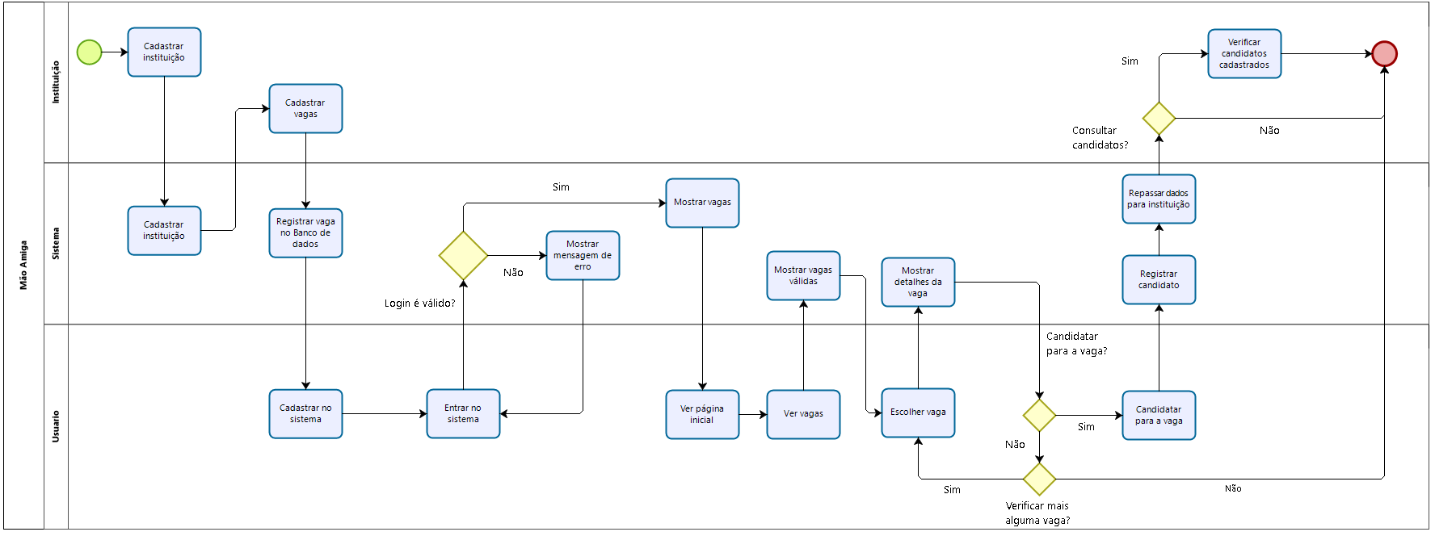**BPMN**
2. 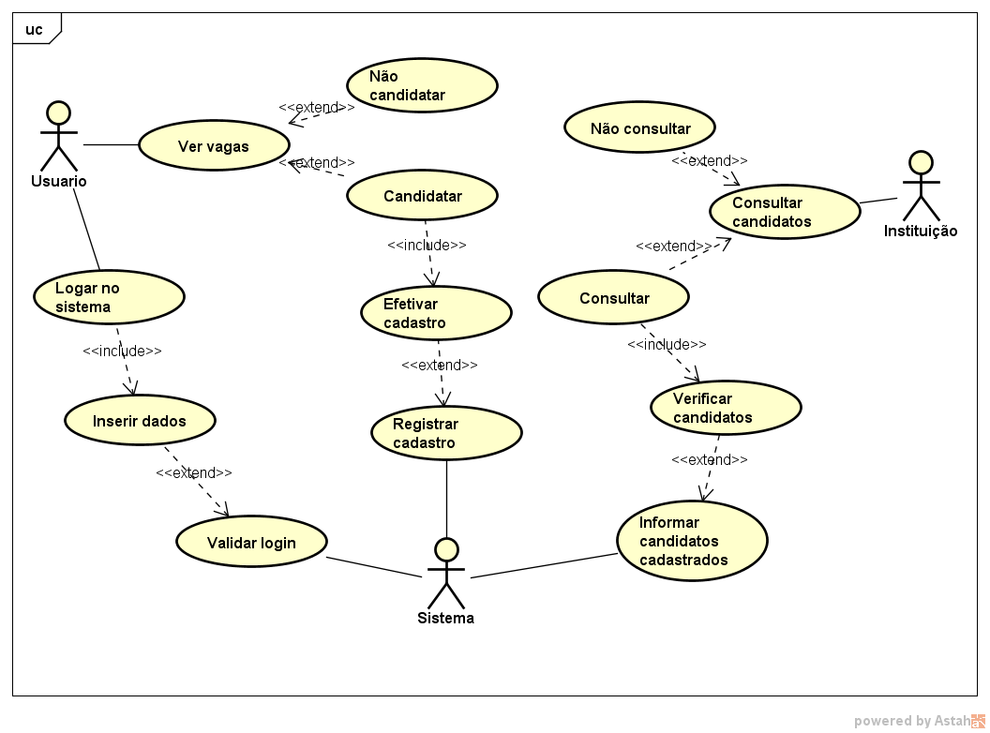**Caso de uso**
3. **Diagramas de atividade**

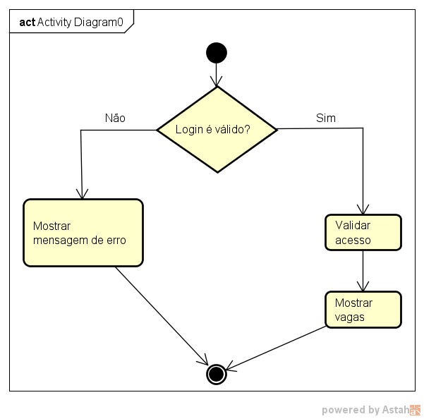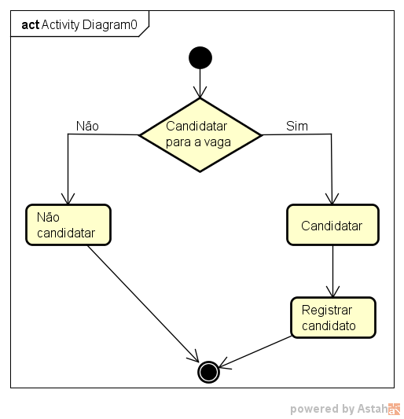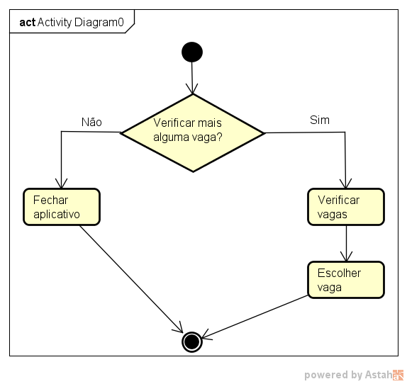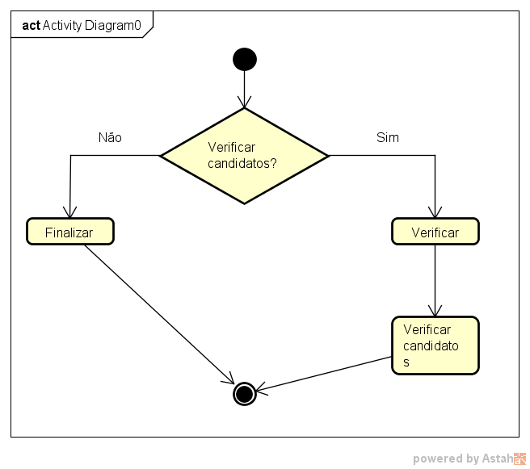

1. **Diagrama de máquina de estado**

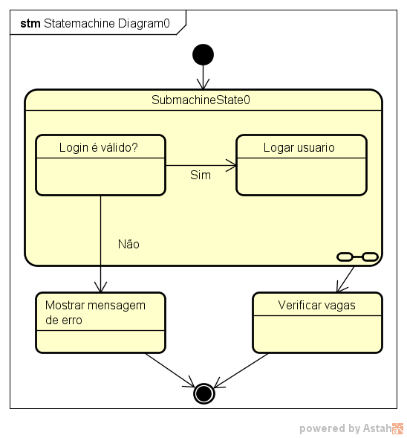

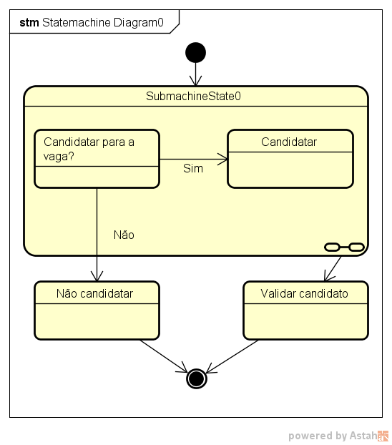

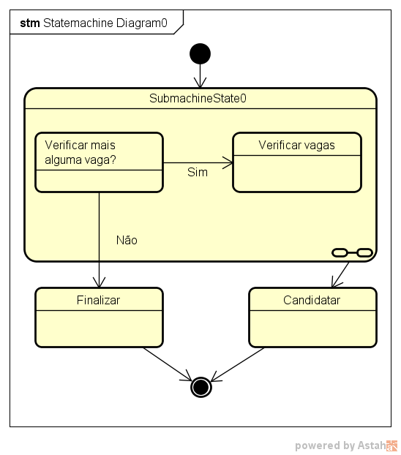

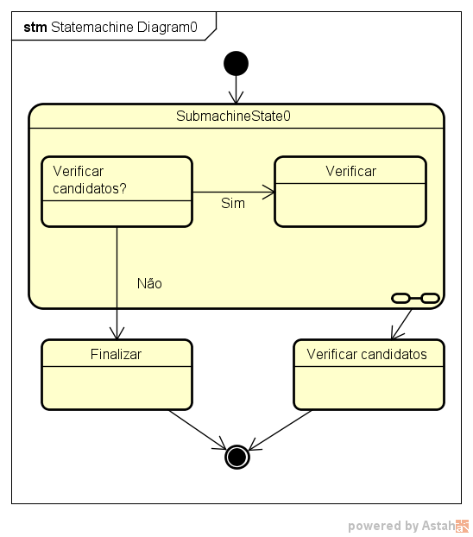

1. **Diagrama de sequencia**

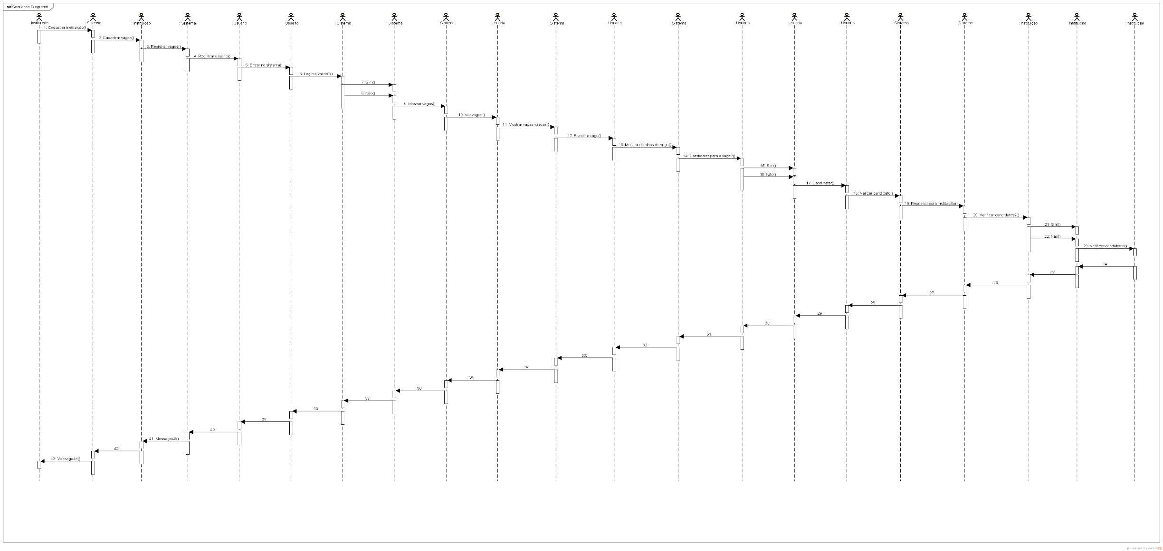

1. **Matriz de rastreabilidade**

**Requisitos Funcionais do sistema**













**Regras de negócio**











**Casos de uso**







**Matriz de Rastreabilidade (Requisitos x Regras)**



**Matriz de Rastreabilidade (Requisitos x Casos de Uso)**



1. **Prototipação de Telas**

**Visão usuario**

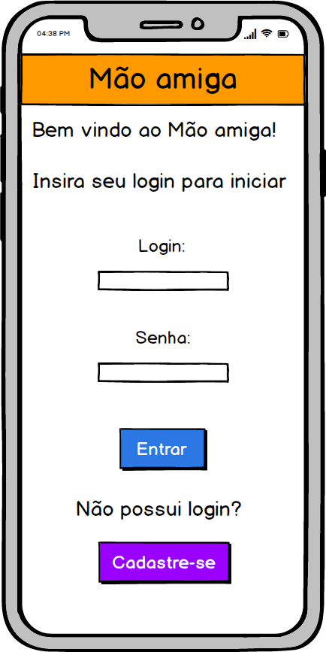

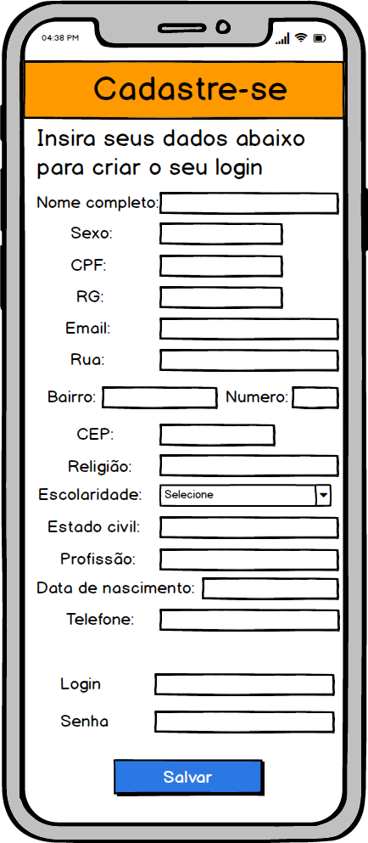

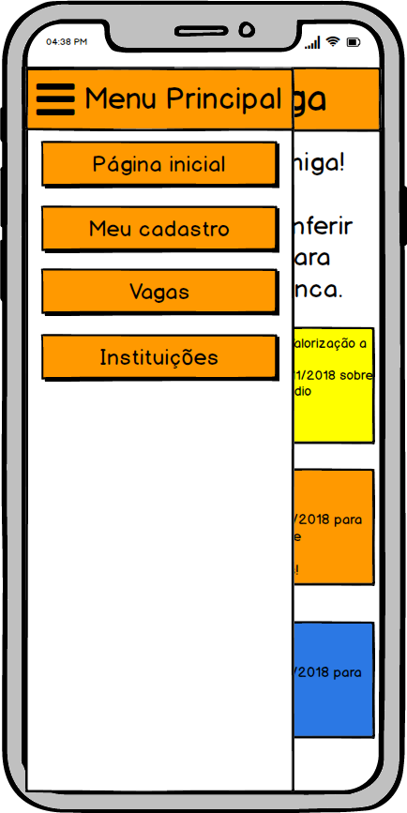

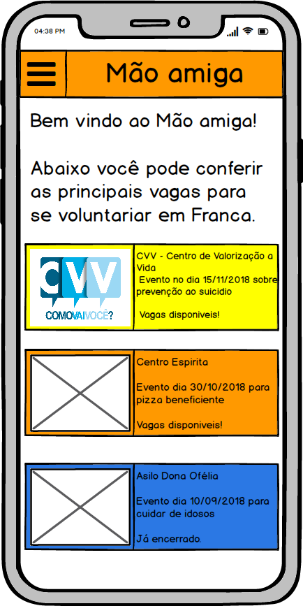

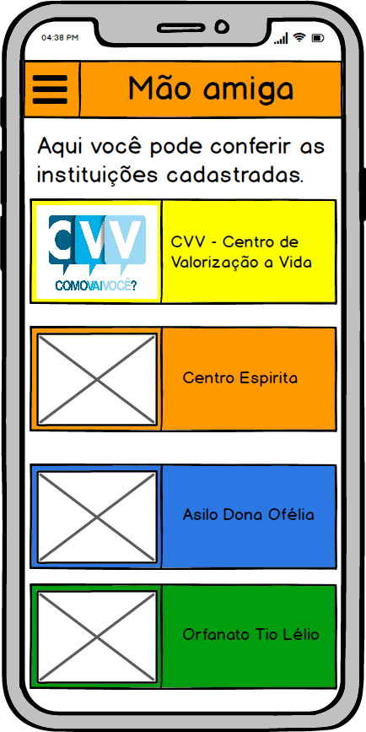

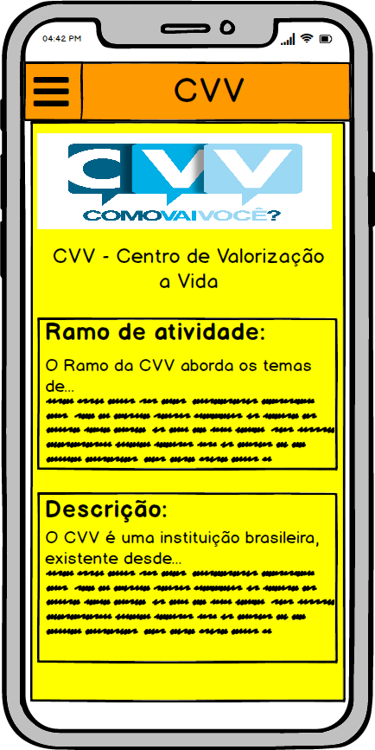

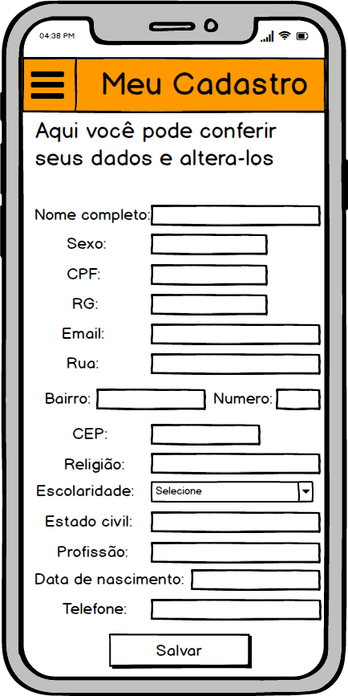

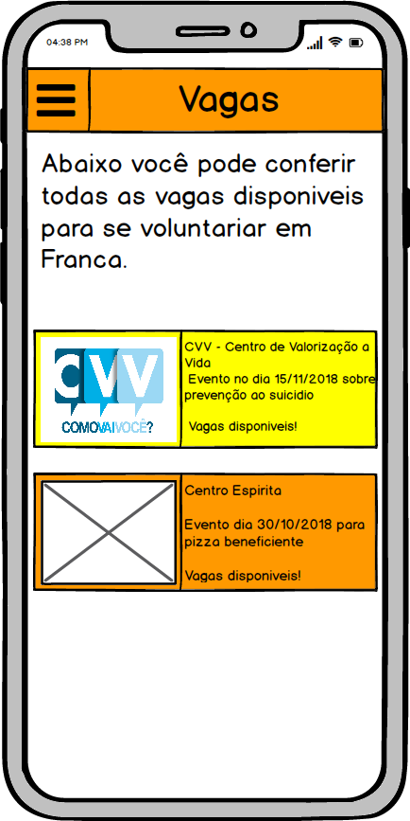

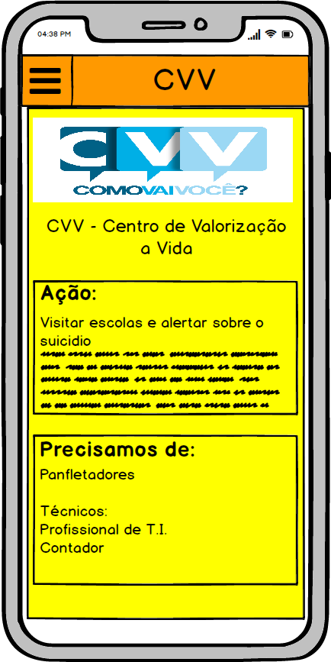

**Visão Instituição**

